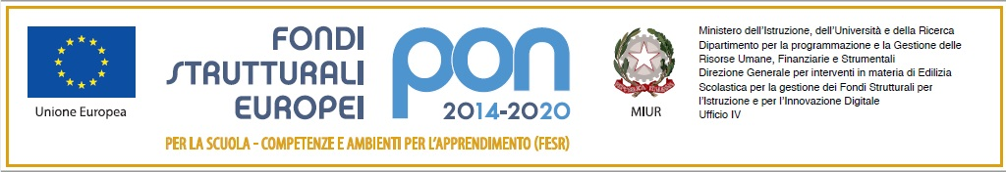
Ministero dell’Istruzione e del Merito
ISTITUTO COMPRENSIVO STATALE “SALVO D’ACQUISTO”
20835 MUGGIO’– Via F.lli Cervi 3/A – tel. 039 2709101 - C.M. MBIC89100G – C.F. 94581640151
sito web:www.icdacquistomuggio.edu.it - e-mail mbic89100g@istruzione.it - pec mbic89100g@pec.istruzione.it

Scuole dell’infanzia: “Collodi” 039792005 - “Rodari” 0392709112 - Scuole primarie: “De Gasperi” 0392709121 - “Negri” 0392709101 – Scuola secondaria di primo grado “ Salvo D’Acquisto” Tel. 0392709101

Al
Dirigente Scolastico
dell’Istituto Comprensivo
“Salvo D’Acquisto” MUGGIO’

La sottoscritta/o ______________________________________ genitore dell’alunno/a _______________________________ frequentante la scuola ____________________
________________________ Classe ______________

CHIEDE

un certificato di frequenza per l’a.s. ___________________ per il seguente uso: _______________________________________________________________________

In fede.

Data ___________________ Firma ____________________________

